三目並べ 詳細仕様書

チームG

2024

目次

1 概要 2

2 コーディング規約 2

3 画面構成 3

3.1 画面構成図 3

3.2 画面遷移図 3

3.3 画面詳細 4

4 ファイル構成 5

4.1 game_input.c（game_input.h） 5

4.2 game_output.c（game_output.h） 5

4.3 game_judgement.c（game_judgement.h） 5

4.4 marubatsu_game.c 5

5 機能構成 6

5.1 入力・チェック機能（game_input.c） 6

5.1.1 プレイヤー入力（input_by_player）関数 6

5.1.2 入力判定（input_judgement）関数 6

5.1.3 入力数値変換（input_to_value）関数 6

5.2 画面出力機能（game_output.c） 6

5.2.1 ボードエリア表示（display_board）関数 6

5.2.2 ゲーム状況表示（display_status）関数 6

5.2.3 ゲーム結果表示（display_result）関数 7

5.3 判定機能（game_judgement.c） 7

5.3.1 判定（judgement）関数 7

5.4 ゲーム進行機能（marubatsu_game.c） 7

# 概要

本仕様書は、三目並べの画面構成、ファイル構成、機能構成を記したものである。

# コーディング規約

コーディング規約は、C言語コーディング規約（Y:\資料\C言語(基礎)\コーディング規約.pdf）を参照すること。

# 画面構成

## 画面構成図

画面構成図を以下に示す。

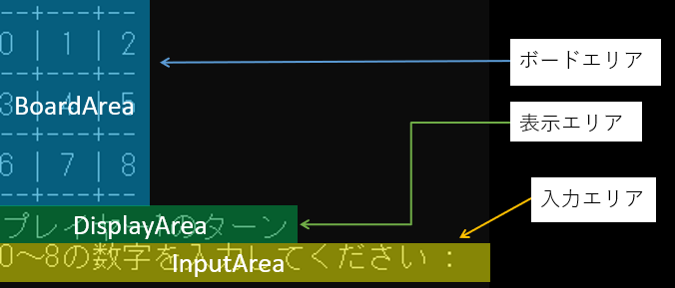

画面構成図

## 画面遷移図

画面遷移図を以下に示す。

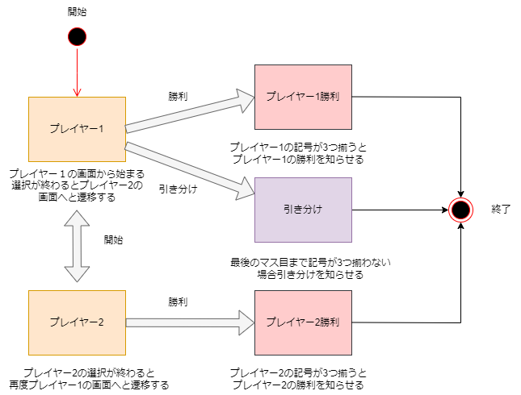

画面遷移図

## 画面詳細

画面詳細図とその説明を以下に示す。

画面詳細図

画面の説明

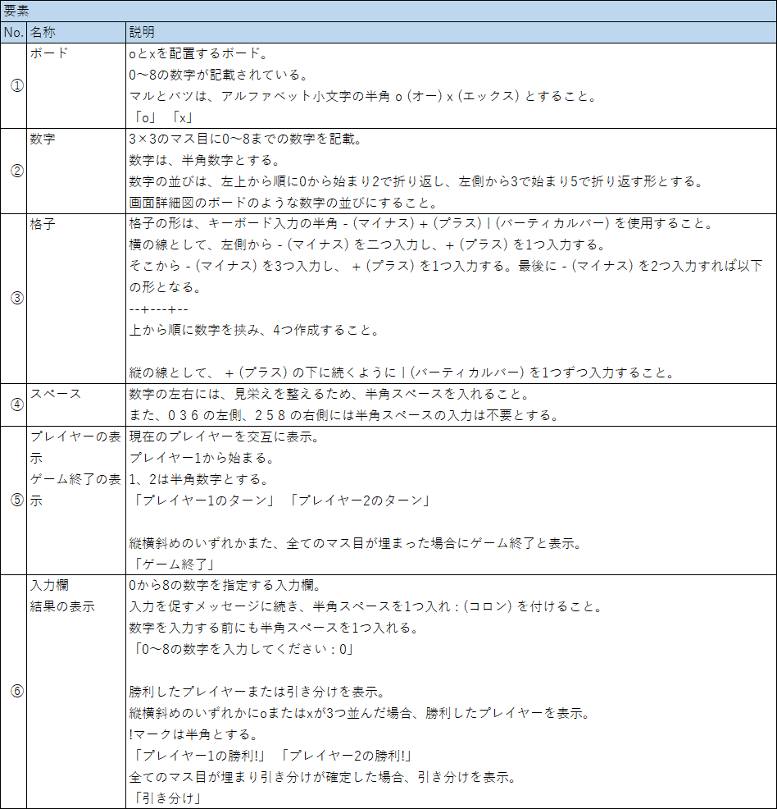

# ファイル構成

ファイル構成を以下に示す。

## game_input.c（game_input.h）

入力チェック機能を実装するファイル。

## game_output.c（game_output.h）

画面出力機能を実装するファイル。

## game_judgement.c（game_judgement.h）

判定機能を実装するファイル。

## marubatsu_game.c

三目並べプログラムのmain関数を実装するファイル。

game_input.c、game_output.c、game_judgement.cの関数を利用する。

# 機能構成

機能構成を以下に示す。これらの機能を満たしていれば、戻り値の型、ポインタの使用は問わない。

## 入力・チェック機能（game_input.c）

プレイヤーの入力を受け付け、それがゲームの仕様に適合するかを確認し、数値またはエラーを取得する。文字列入力はscanf_s、文字列出力はprintfを利用すること。

### プレイヤー入力（input_by_player）関数

文字列配列に対して、入力したものを格納する。

入力は、一回のエンターにつき一度だけ配列に格納し、配列サイズ以上の分は破棄する（入力を伴わないループが起こらないようにする）。

### 入力判定（input_judgement）関数

* プレイヤーの入力文字列が文字（マルチバイト文字含む）、2桁以上の数字、9の場合、その項目に対するエラー処理を行う。
  + 文字が入力された場合、”文字の入力は禁止です。”
  + 2桁以上、または9の場合、”0～8以外の数値は禁止です。”

### 入力数値変換（input_to_value）関数

* 5.1.1項のプレイヤー入力関数を呼び出し、入力文字列を取得する。
* 5.1.2項の入力判定関数を呼び出す
  + エラーが表示された場合、関数の呼び出し元にエラーであることを通知する。
  + それ以外の場合は、入力文字列を数値に変換する。

## 画面出力機能（game_output.c）

ボードエリア、表示エリア、入力エリアに分けて画面に出力する。画面構成は3章を参照すること。文字列出力はprintfを利用すること。

### ボードエリア表示（display_board）関数

* 3.1節のボードエリアの表示を行う。

### ゲーム状況表示（display_status）関数

* 5.2.1項ボードエリア表示関数を呼び出す。
* 3.3節のプレイヤー、入力欄の表示を行う。

### ゲーム結果表示（display_result）関数

5.2.1項のボードエリア表示関数を呼び出す。

3.3節のゲーム終了の表示を行う。

3.3節の結果の表示として、勝者の名前または引き分けの表示を行う。

## 判定機能（game_judgement.c）

新たに入った記号とその位置を基準として、同じ記号が3つ並んだかを判定する。

### 判定（judgement）関数

* 基準となる位置から8方向を、同一直線上にある2方向をペア（左右、左上と右下、上下、右上と左下）として探索する。
* 2方向を、ボードの範囲外に出るか基準となる記号が現れなくなるまでそれぞれ走査する。
* 基準となる記号が現れた回数をカウントする（基準の分はここではカウントしないため初期値は1とする）。
* 回数が3（以上）の場合、記号が３つ並んでいると判定する。
* 回数が3に満たない場合、残りのペアを同様に走査する。
* 全てのペアで回数が満たない場合、記号が３つ並んでいないと判定する。

## ゲーム進行機能（marubatsu_game.c）

三目並べのゲームを進行する（main関数で実装）。

* “プレイヤー１”、”プレイヤー２”の文字列配列を初期化する。
* ボードを表す配列を宣言する。
* ターンをカウントする変数を宣言する。
* ターンをカウンタ変数（初期値は0とする）としたfor文を使用する。
  + ターンが偶数の場合プレイヤー1、奇数の場合プレイヤー2の番とする。
    - 5.2.2項のゲーム状況表示関数を呼び出す。
    - 5.1.3項の入力数値変換関数を呼び出し、エラーが返された場合、ゲーム状況表示関数に戻りループする
    - ボードの位置を表す数値を得たらループを抜ける。
  + 数値をもとにボードを更新する。
  + 5.3.1項の判定関数を呼び出し、3つ並んでいると判定されたらループを抜ける。
* ループ終了時のカウンタ変数の値に応じて、勝者の名前または引き分けを表すものを取得し、5.2.3項のゲーム結果表示関数を呼び出す。
* プログラムが終了する。